华中科技大学同济医学院附属同济医院
2024年住院医师规范化培训招录简章

医院概况-------百年同济 名医荟萃
1900年同济医院由德国医师埃里希·宝隆创建于上海。1955年迁至武汉，经过120余年的建设与发展，如今已成为学科门类齐全、英才名医荟萃、师资力量雄厚、医疗技术精湛、诊疗设备先进、科研实力强大、管理方法科学的集医疗、教学、科创、公共卫生和医院管理研究为一体的现代化综合性国家卫生健康委委管医院，综合实力居国内医院前列。
传承百年文化精髓，培育医学泰斗精英。两院院士领衔、名医名家荟萃，其中，陈孝平2015年当选为中国科学院院士，马丁2017年当选中国工程院院士，另有各类国家级人才项目获得者70余人次，享受国务院政府特殊津贴者97名。
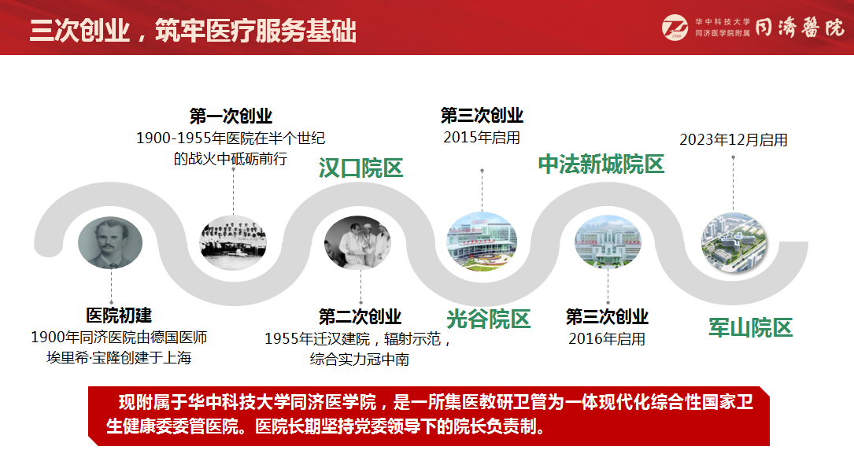
重视平台建设，专科实力雄厚。医院现有汉口院区、光谷院区、中法新城院区、军山院区，设63个临床和医技科室；是世界卫生组织康复培训中心、国家重大公共卫生事件医学中心、辅导类国家医学中心创建单位、国家妇产疾病临床医学研究中心、委省共建国家区域医疗中心建设输出单位；是委省共建国家高质量发展试点医院、建立健全现代医院管理制度试点医院；拥有国家重点学科11个（含培育学科3个）、国家临床重点专科及建设项目40个（全国第二）；全国重点实验室1个、教育部重点实验室3个、国家卫健委重点实验室2个，湖北省重点实验室5个；湖北省质控中心23个、湖北省级临床医学研究中心14个、湖北省工程研究中心3个。
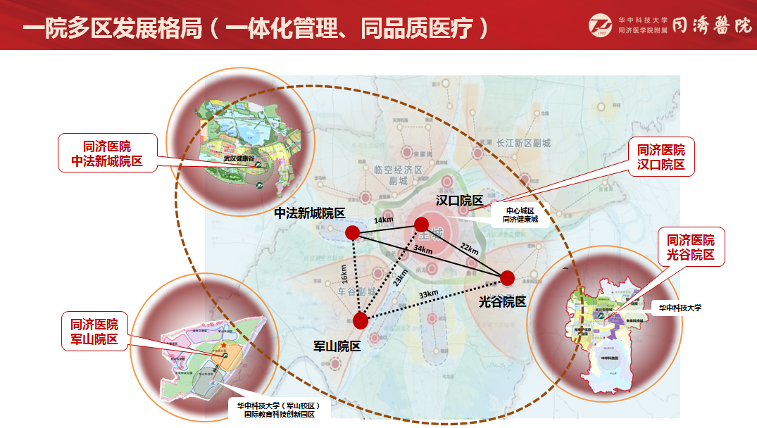
春华秋实，桃李芬芳。同济医院治学严谨在国内独树一帜，这里孕育了13位中国科学院、中国工程院院士；培育了3位共和国卫生部部长和副部长；哺育了无数中国医学界栋梁之才。当代医圣裘法祖院士是他们当中的杰出代表，其“裘氏风范”被称誉为医学史上不朽的丰碑。人民卫生出版社临床医学专业国家级规划教材主编和副主编人数在全国医院中排名第一，《医学导论》课程入选教育部课程思政示范课程，授课团队入选课程思政教学名师和团队。
一所百年老院，沉淀着物茂风华；一个新的世纪，激荡着意气风发。沐浴着新世纪的曙光，百年同济绽放出无尽的光彩。
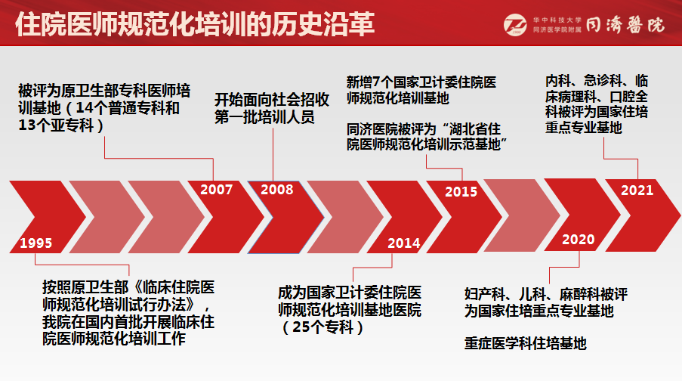
同济医院住院医师规范化培训工作开始于1995年，2014年成功获批第一批国家级住院医师规范化培训基地。2015年荣获“湖北省住院医师规范化培训示范基地”称号。同济医院始终坚持贯彻落实国家卫生政策方针，依据国家和湖北省的相关规定，制定符合国家要求，符合同济实际情况的住培制度，做到与时俱进，严谨求实，开拓创新，核对住培工作的每一个细节，一切以培养合格的住院医师为目标，不断探索和实践更加贴合实际的培训方法。
医院承担两版共计11个专业基地住培“十三五”规划教材的主编、副主编工作；参与国家住院医师规范化培训结业考试理论试题题库建设工作，目前累计命题一万余道；承担国家住培结业考试实践考试考点工作，湖北省住院医师规范化培训结业考核实践技能考核基地；十三届全国政协副主席李斌同志带领31人的考察团到我院视察全科住培工作并给予高度评价。
同济医院住院医师规范化培训体系完善，规模庞大，现有国家住培专业基地30个，8个专科医师规范化培训基地。全院共有7个国家重点专业基地：儿科、妇产科、麻醉科、内科、急诊科、临床病理、口腔全科，为湖北省首位。基层实践基地1家：古田街社区卫生服务中心。
维护学员权益，落实“两个同等对待”。
《关于贯彻落实住院医师规范化培训“两个同等对待”政策的通知》[鄂卫通（2022）55号]。“面向社会招收的住院医师如为普通高校应届毕业生的，其住培合格当年在医疗卫生机构就业，按当年应届毕业生同等对待”“经住培合格的本科学历临床医师，按临床医学、口腔医学、中医专业学位硕士研究生同等对待”。
2020年以后的毕业生，取得《住院医师规范化培训合格证书》作为报考临床医学类专业中级技术任职资格的必备条件之一；本科及以上学历毕业生参加住院医师规范化培训合格并到基层医疗卫生机构工作的，可直接参加中级职称考试，考试通过的直接聘任中级职称。
招录条件
根据国家和我省住院医师规范化培训相关文件精神，湖北省住院医师规范化培训（以下简称“住培”）实行全行业管理，招录工作按照“公开公平、自主招生、双向选择、统筹调配”的原则进行。
（一）基本条件
- 具有中华人民共和国国籍（包括港澳台）；
- 拟从事临床医疗工作的高等院校医学类专业（指临床医学类、口腔医学类），符合国家临床、口腔类别执业医师资格考试报考资格的五年制全日制本科及以上学历医学毕业生（不含成人教育、函授、网络、中起本、专升本、自考本科、专科学历）；
- 2022年及以前毕业本科毕业生，需要取得《执业医师资格证书》；
- 心理、身体条件能够保障正常完成临床培训工作。
（二）申报专业要求
- 口腔医学专业毕业生，申报专业限定为口腔医学类专业；
- 本科专业已限定专业方向的本科毕业生（如检验医学、麻醉学、医学影像学等），申报专业限定为原本科专业或全科医学科。
（三）特定类型人员补充要求
- 外单位委培人（指各级各类医疗机构从事临床医疗工作的在编在岗人员，如其从事专业属于培训专业范围，尚未参加住院医师规范化培训，且尚未晋升中级技术职称者）仍需参加住院医师规范化培训统一招录考核，并须提供由所在工作单位开具的委培证明。
- 参加2024全国研究生招生考试，且被医学高等院校录取为专业学位硕士研究生，不需网上报名，由各相关培训基地与医学高等院校协同管理，以“专硕研究生”类型录入并进行注册。
- 2024应届农村订单定向免费医学毕业生不参加本次招录程序，按照就业协议所属地就近培训的原则，由省卫生健康委统一安排住培基地。
（四）限制申报要求
- 中医、中西医结合或检验医学技术（四年制）等不符合国家临床、口腔类别执业医师资格考试报考资格的专业均不在本次招录范围；
- 已纳入国家住院医师规范化培训管理平台的学员，不得重复申报；
- 其他不符合有关要求的人员
（五）对外招收学员身份类型说明
- 外单位委托培养住院医师：其他医疗机构人事招聘或在职，委派参加住院医师规范化培训的医师。
- 面向社会招收住院医师：尚未签订单位或已经离职的应届或往届毕业生，以个人身份报名参加住院医师规范化培训。
- 全日制硕士专业研究生：（也称“四证合一”）华中科技大学同济医学院附属同济医院2024年拟招录的专业学位硕士研究生，在专业学位硕士研究生培养期间，并轨参加住院医师规范化培训（在校全日制研究生身份）。

招录专业
同济医院2024拟对外招生专业如下：
专业代码 | 专业基地名称 | 招录计划  (不含专硕研究生）
0100 | 内科 | 29
0200 | 儿科 | 24
0300 | 急诊科 | 5
0400 | 皮肤科 | 7
0600 | 神经内科 | 23
0700 | 全科医学科 | 4
0800 | 康复医学科 | 6
0900 | 外科 | 40
1000 | 外科（神外方向） | 7
1100 | 外科（胸心外方向） | 11
1200 | 外科（泌外方向） | 2
1300 | 外科（整形方向） | 4
1400 | 骨科 | 12
1500 | 外科（小儿外科） | 10
1600 | 妇产科 | 26
1700 | 眼科 | 16
1800 | 耳鼻咽喉科 | 14
1900 | 麻醉科 | 55
2000 | 临床病理科 | 11
2100 | 检验医学科 | 3
2200 | 放射科 | 9
2300 | 超声影像科 | 20
2400 | 核医学科 | 2
2500 | 放射肿瘤科 | 6
2800 | 口腔全科 | 12
2900 | 口腔内科 | 12
3000 | 口腔外科 | 3
3100 | 口腔修复科 | 7
3700 | 重症医学科 | 4

招录流程
（一）考生注册和填报第一志愿（4月8日—4月23日）
第一阶段注册和填报第一志愿通道开放时间为4月8日0时～4月23日24时，期间符合申报条件拟申请2024年度住培的考生（含本单位、外单位委培培养和社会招收住院医师）可在湖北省住院医师规范化培训公众服务平台（http：//hb.ezhupei.com）完成网上报名注册（专硕研究生和农村订单定向免费医学生不需要个人注册），同时上传身份证、毕业证等报名相关资料供培训基地资格审核。完成注册后，考生可根据各住培基地招生简章要求并结合自身情况，在湖北省住院医师规范化培训公众服务平台进行第一批次志愿填报，只能选择填报一个专业基地，其中委培单位人需提供单位委培证明，按照单位提供的基地和专业（专业必须与从事专业相符）填报。
报考我院住培的考生，请加入“2024同济医院住培招录报名”QQ群（群号：784722251），申请时注明“报名专业和姓名”。
报名注册时，必须上传以下材料（如未提供，视为未获得）：
- 本人有效身份证件扫描件；
- 本人学位证和学历证扫描件。如尚未毕业，可下载学信网的学历或学籍证明（非临床医学/口腔医学类别学历不作为住培认定的有效学历）；
- 执业医师资格证（不含助理执医）扫描件（须上传国家卫健委盖章页面、个人信息页面），2023年、2024年毕业尚未取得者可不提供；
- 委培单位人需提供在岗证明（盖有医院公章的劳动合同或社会保险缴纳证明等）、《委托培训证明》（若报名期间未上传，需在考试时现场提供）。
（二）第一批次招录安排（4月24日—5月31日）
- 4月24日开始进行考生资格审核，资格审核合格的考生可参加后续招录考试。招录考试含专业考试、综合面试等，考试将采取现场考核形式，具体考核安排详见后续招录考核通知。
- 专业考试、综合面试将均按百分制计入综合成绩，从高分到低分择优录取；第一志愿未能录取人员，进行院内调剂。院内调剂以专业基地及考生双向选择为原则。
- 5月31日前，培训基地将拟录取考生名单在单位网络平台进行公示，公示期不少于7个工作日。公示期结束且无异议后，培训基地在平台上对考生进行录取操作和发送录取信息。
（三）公布注册名单
招录工作完成后，平台以培训基地确认录取的学员信息为准汇总学员资料，经省毕教办经审核，待本年度招录学员报到后，将公布2024年湖北省住院医师规范化培训注册名单，作为国家住培平台录入的最终依据。
（四）报到与签订协议
培训基地于8月安排招录的2024级住院医师到基地报到（四证合一学员按教育部入学规定）。学员报到后一周内与培训基地按照《湖北省住院医师规范化培训相关协议范本》分类签订培训协议（非社会人学员）或劳动合同（社会人学员）。以“社会人”身份入培的学员一经正式注册，其人事档案根据劳动合同进行调转和管理。
已在平台上被录取无故逾期不报到的学员,视为主动放弃，取消培训资格。

培训待遇
根据相关文件要求，培训基地与面向社会招收住院医师签订劳动合同（按劳务派遣方式），与单位委培住院医师签订培训协议，其外单位委托培养住院医师的人事关系保留在原工作单位。
1、培训期间待遇：
培训医师待遇包括政府补助和培训基地津贴，依据考核发放，具体标准为：
学历 | 待遇标准（元/月）
 | 第一年 |  | 第二年 |  | 第三年
 | 未取得执医资格 | 取得执医资格并注册在我院 | 未取得执医资格 | 取得执医资格并注册在我院
本科 | 4000 | 4500 | 4500 | 5000 | 5000
硕士 | 4500 | 5000 | 5000 | 5500 | 5500
博士 | 5000 | 5500 | 5500 | 6000 | 6000
其中外单位委托培养住院医师的基本工资由派出单位承担；部分培训专业基地可根据培训对象工作情况和科室情况，给予一定的科室补助。
2、紧缺专业补助：湖北省规定的紧缺专业，额外500元/月。
3、社会保险：按医院统一标准购买社会保险（含五险）；外单位委培住院医师社会保险由派出单位承担。
4、夜班补助：按医院统一标准依据实际情况发放。
5、住宿安排：依据医院实际情况免费提供医院集体宿舍或住房补贴600元/月。
6、其他补助：免费提供工作服（冬装、夏装各2件）；免费使用图书馆的纸质和电子资源；免费参加院内举办的各项培训。
7、同等学力申请：优秀住院医师有机会在培训第二年/第三年申请华中科技大学同等学力硕士学位，具体要求按华中科技大学相关规定执行。

培训过程
培训时间：住院医师规范化培训时间为36个月，专业学位博士、硕士研究生毕业者可根据考评情况适当缩减。
培训内容：按照国家卫生与计划生育委员会《住院医师规范化培训内容与标准(2022年版)》执行；
证书发放：住培医师完成培训计划，各项成绩达标者，将统一报名参加全国住培结业考试；考核合格者，全国统一颁发合格证。
需要注意的其他事项
1、按相关部门规定，一旦正式招录并注册成功后，因任何个人主观原因退出住院医师规范化培训者（含更换工作单位、攻读全日制研究生等），均按恶意退培处理。退培后，国家住培信息平台内会记录退培信息，三年内无法再次注册。如有已经确定要继续攻读全日制研究生或在已报名其他省份住培并被确认录取者或明确会中途退培者，请勿报名！以免影响自己诚信与发展。
2、住培招录过程中提供的材料必须真实有效。如有材料造假，一经发现立即取消住培资格；
3、对于基地录取公示后因个人且非不可抗力原因无故逾期2周不报到参加培训者、取消培训资格。对在培训招收工作中弄虚作假的培训申请人，取消其本次报名、录取资格，对录取后因个人且非不可抗力原因不报到或报到后退出培训等情节严重者，3年内不得报名参加住院医师规范化培训。

咨询联系人
华中科技大学同济医学院附属同济医院培训部
联系人：潘溯洋；文博
咨询电话：027-83663397；
E-mail：pxb@tjh.tjmu.edu.cn
办公地址：湖北省武汉市汉口解放大道1095号同济医院培训部(行政楼14楼）（邮编430030）

交流咨询群
报名QQ联系群（群号：784722251），加入群聊时请注明“真实姓名+拟报考专业”，仅接受学员本人加群，家长及其他人员请勿加群，敬请谅解。
(2024年专业型硕士研究生拟参加住培无需加入此群)

